Rapport d’intervention

NOM_DU_CLIENT

I - Comparatif avant et après optimisation 2
II - Détails des optimisations effectuées 2
1 - Les images 2
2 - … 2
III - Accessibilité du site 2
IV - Détails de réalisations additionnelles à la demande du client 2
1 - … 2
Annexe 3
Rapport complet de l’audit Lighthouse 3

I - Score Lighthouse

Score Lighthouse avant optimisation
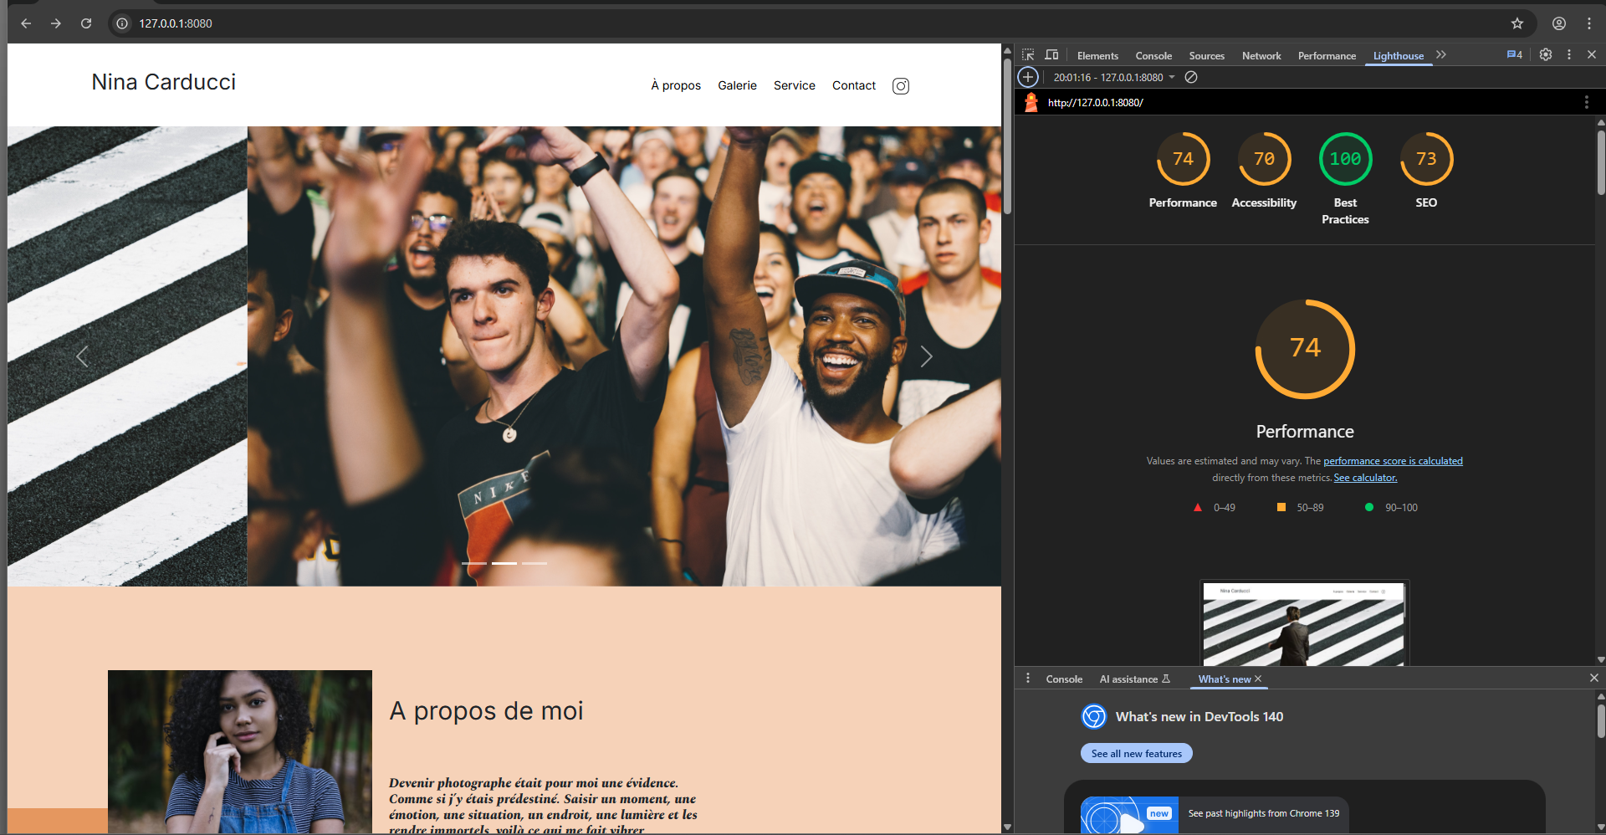

Score Lighthouse après optimisation
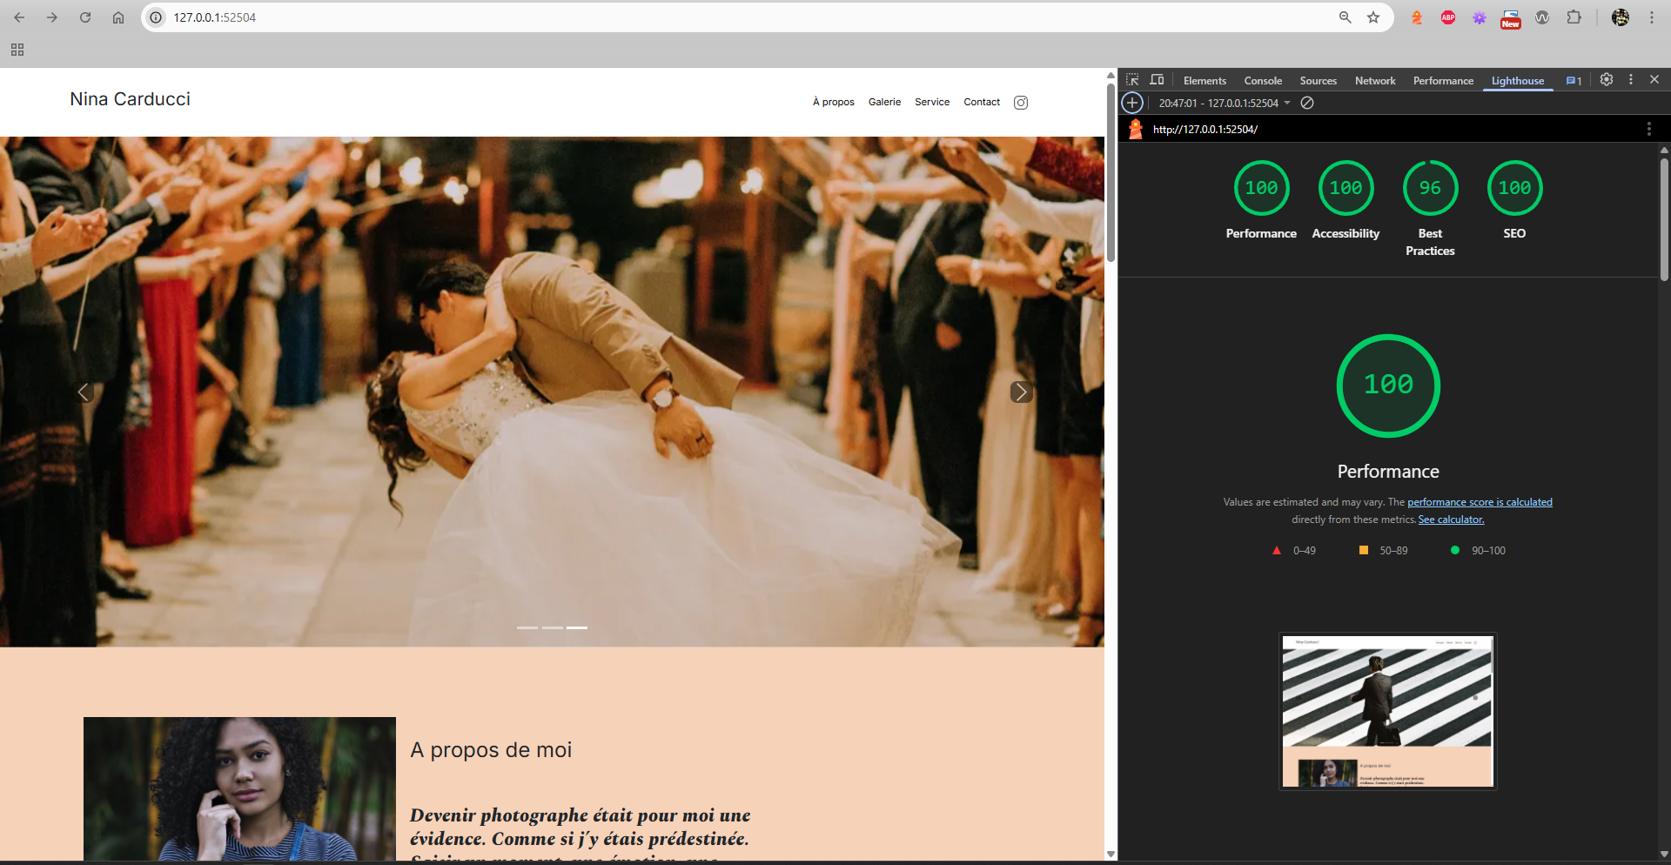

II - Détails des optimisations et interventions effectuées

1 - Les images
Le projet comporte originellement 15 images pour un poids total de 29,4 MB. Nous avons effectué les modifications suivantes aux images :
- réduction des dimensions à 1000px de large maximum et 72dpi
Usage free convert ou logiciel affinity photo selon besoin.
(taille recommandée 800px de large pour écrans ordinateurs, 600px pour mobile. Mais ici travail photographique necessite de garder une bonne définition)
- compression sans perte de qualité
- mise au format Webp
Après les modifications, le poids total des images est de 836KO, soit un gain de XX %.

2 – Performances du chargement
- fichiers minifiés
- lazy loading
- defer

III - Accessibilité du site

Accessibilité avant optimisation : 70%
[Insérer une capture de la page du site avec l’extension Wave avant optimisation]

Accessibilité après optimisation : 100%
[Insérer une capture de la page du site avec l’extension Wave après optimisation]

Modifications effectuées
Clarifier le contenu et la navigation dans la page :
- améliorer la sémantique (landmarks appropriés et structure DOM réordonnée)
- ajout de la langue fr à la balise html
- reprendre la hierarchie des balises titres h
- attributs alt aux images (SEO et accessibilité)
- ajout d'un title à la page (SEO et accessibilité)
- labels liés aux inputs du formulaire
- rôle et aria-label pour menu navigation principale, le lien instagram
- usage de button (rôle natif) plutot que de div pour les flèches de navigation de la modale et ajout d'aria-label prev / next pour les buttons du slider
Amélioration visuelle
- ajustement du ratio de contraste des boutons filtres (couleur foncée à l'aide de l'outil https://dequeuniversity.com/rules/axe/4.10/color-contrast)
- ajout d'un fond foncé aux flèches du slider pour les faire ressortir sur les images
- cursor pointer sur les filtres

Referencement
- ajout d'une meta description

IV - Détails de réalisations additionnelles à la demande du client

1 – Corriger le filtre de la galerie photo

2 – Corriger la navigation de la modale de la galerie photo

V - Cahier de recette
Détail des fonctionnalités débuggées et de leur statut :

ID | Action | Résultat initial | Résultat attendu | Statut | Remarques et commentaires
1 |  |  |  | À faire / Résolu
2

Annexe

Rapport complet de l’audit Lighthouse

